Piccata romana au poulet et poivrons
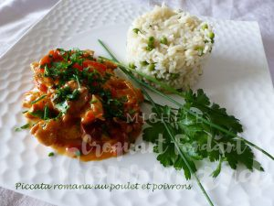 Pour 6 Croquants-Gourmands
- 4 blancs de poulet
- 1 oignon rouge
- 200 g d'allumettes de lardons fumés
- 1 poivron rouge - 1 poivron jaune
- 100 g de chorizo (1)
- 200 g de crème fraîche
- 1 bouquet de persil
- 1 bouquet de ciboulette
- huile d'olive
- sel & poivre du moulin
Couper le poulet en aiguillettes.
Éplucher et émincer finement l'oignon.
Laver, peler et épépiner les poivrons, puis les couper en lanières.
Peler le chorizo et le couper en tranches.
Laver, sécher et ciseler le persil et la ciboulette.
Faire revenir les aiguillettes de poulet dans un filet d'huile chaude, les réserver.
Dans la même sauteuse, rajouter une cuillerée d'huile et y faire revenir les dés d'oignon.
Ajouter les allumettes de lardons et laisser à feu vif en remuant, pour évaporer le gras. Incorporer les lanières de poivrons et laisser cuire une dizaine de minutes à feu vif
en remuant jusqu'à ce que les poivrons s'assouplissent.
Remettre le poulet, et laisser mijoter à couvert pendant 15 minutes.
Ajouter les rondelles de chorizo, remuer et laisser cuire à couvert pendant 5 minutes.
Verser la crème, mélanger et laisser cuire à découvert et à feu vif pendant 10 à 15 minutes
Jusqu'à ce que la sauce soit "nappante".
Saupoudrer d'herbes ciselées et servir dans des assiettes chaudes.

